福氣久長 | 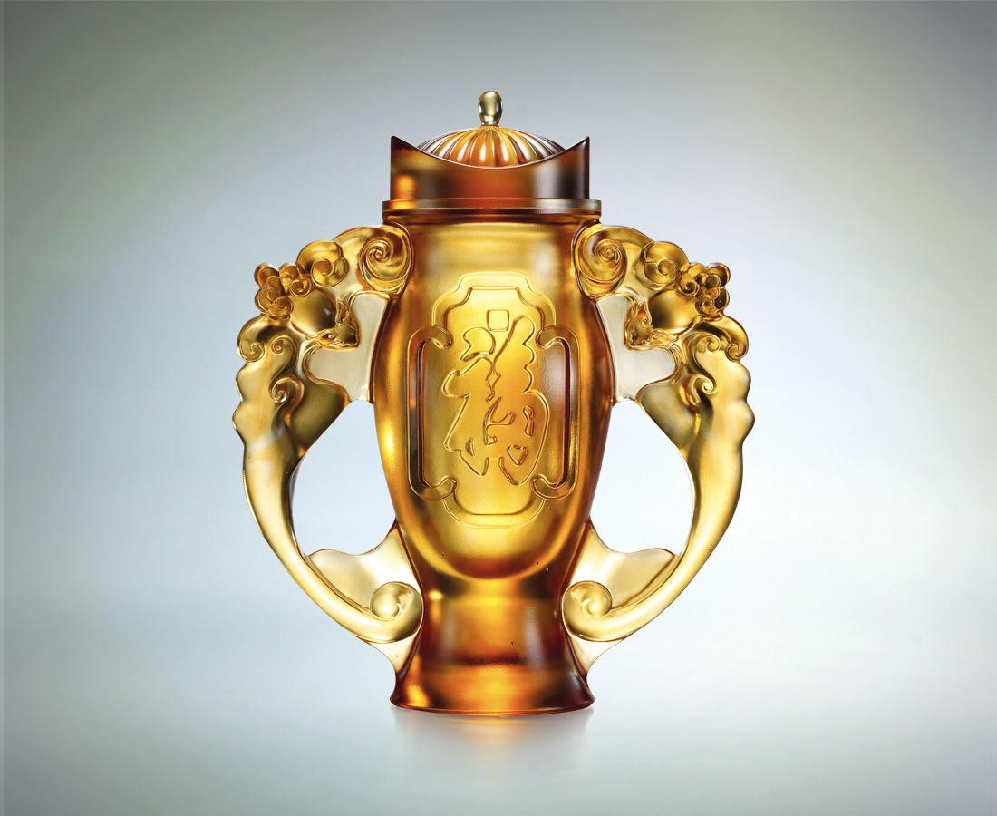
冠蓋群倫的理想
它高遠振飛 它勁道十足
即使百年 依舊熱烈
Enduring Fortune
Seeking to soar above all others Flying high and far Echoing strength and flavor Enduring the test of time

編號 | 1402692 | No | 1402692
名稱 | 福氣久長 | Name | Enduring Fortune
顏色 | 琥透 / 金 | Color
尺寸 | 11.8 * 24.9 * 29 | Size | 11.8 * 24.9 * 29
重量 | 6.07 | Weight | 6.07
限量 | O | Limited Edition | O
售價 | NT$ 66600 | Price | NT$ 66600
 | RMB$ 16800 |  | RMB$ 16800

